DISSENY CONCEPTUAL / DIAGRAMA DE FLUXOS

PANTALLA #1:
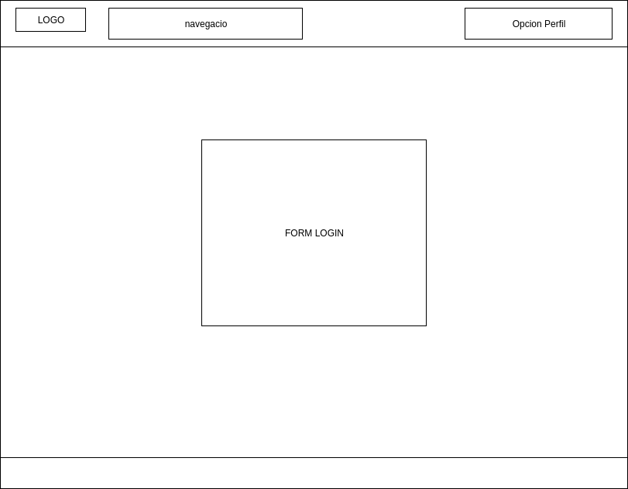

PANTALLA #2:
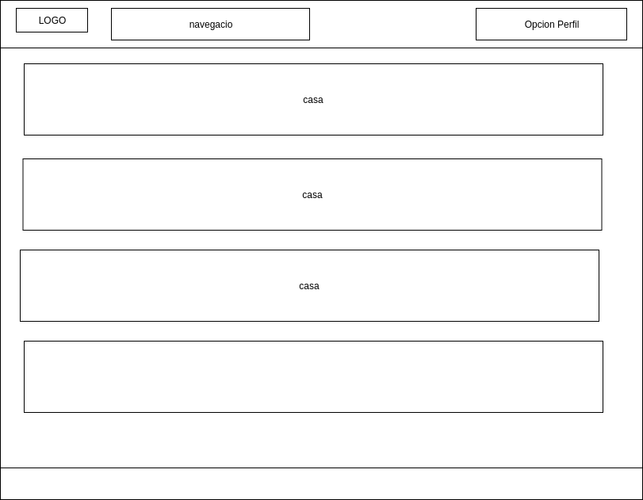

PANTALLA #3:
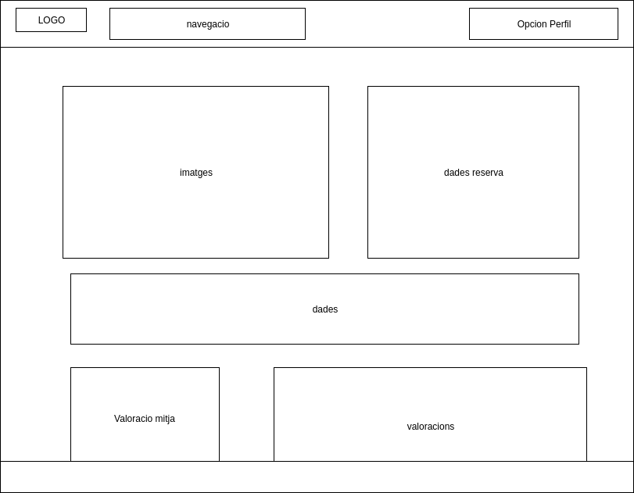

PANTALLA #4:

PANTALLA #5:

PANTALLA #6:

PANTALLA #7:

PANTALLA #8:

PANTALLA #9:

